一、国际原油市场回顾
1.国际原油收盘价涨跌情况（单位：美元/桶）
日期 | 纽交所 | 伦交所 | 影响因素
8月3日 | 40.83 | 43.10 | 周三，美国能源信息局数据显示，上周美国汽油库存下降330万桶，远超市场预期，提振国际油价。
8月2日 | 39.51 | 42.14 | 周二，当天美元走弱曾一度推升纽约油价上涨约2%，之后市场对全球原油供大于求的担忧令油价一路走低，至收盘时纽约油价与伦敦油价均小幅下挫。
8月1日 | 40.06 | 42.14 | 周一，由于伊拉克、尼日利亚等产油国持续提高原油产量，7月份欧佩克原油产量很可能创近期新高。市场对原油供过于求的担忧导致当天油价下跌。
7月29日 | 41.6 | 42.7 | 周五，美元走弱增加了以美元计价的石油的投资吸引力，助推纽约油价上涨。但投资者对原油供应过剩的担忧令伦敦布伦特油价下跌。
7月28日 | 41.14 | 42.7 | 周四，美国全国的商业原油库存意外增加170万桶至5.211亿桶，远高于市场预计的减少230万桶，结束了原油库存七周连续下跌的历史。

2.2016年国际原油价格走势图
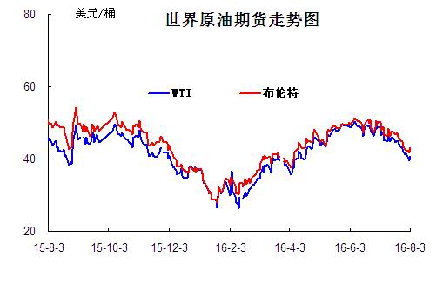

二、近期影响国际原油市场的主要因素
1、美国原油库存情况
美国能源资料协会(EIA)周三(8月3日)公布的数据显示，上周美国原油库存连续两周意外增加。馏分油库存也增加，但汽油库存降幅大于预期。数据公布之后，油价短线坐上过山车。
EIA公布，上周美国原油库存增加141.3万桶，市场预估为减少136.3万桶。
美国原油交割地库欣库存减少112.3万桶，预期为增加25万桶，创6月17日当周以来最大降幅。
EIA数据显示，炼厂开工率上涨0.9个百分点，至93.3%，日炼油量增加26.6万桶，至1,685万桶。
美国上周汽油库存减少326.20万桶，至2.3819亿桶，市场预估为减少20万桶，创4月8日当周以来最大降幅。
EIA数据还显示，美国馏分油库存增加115.20万桶，至1.5316亿桶，市场预估为减少48.2万桶。
上周美国原油日进口量增加30.1万桶，至806万桶。
EIA数据公布之后，油价一度由升转跌，触及39.24美元/桶低位，随后油价逆转走势，劲升约2%，刷新日高至40.44美元/桶。

美国经济形势

北京时间4日彭博报道，一个价格动能指标显示，在美国上市的中概股从6月底以来上涨13%之后，其走势或将发生逆转。图表显示，彭博中国美国股票指数的MACD（白线）即将下穿信号线（红线），这是一个看跌信号，通常预示着价格即将下跌。
上一次出现这种情况是在4月份，之后该指数下跌了9%。

世界经济形势

北京时间4日彭博称，英国央行周四将公布利率决定，这可以说是三周前以来该行最受瞩目的一次决议。
三周前，央行官员出乎投资者的意料维持利率不变，并暗示他们本月可能降息。谜底将于伦敦当地时间周四中午揭晓，届时行长卡尼和货币政策委员会的同僚将发布首份有关英国脱欧公投对经济影响的全面评估报告以及他们的应对计划。几乎所有参与彭博调查的经济学家表示，基准利率将被降至创纪录低点，多数受访者预计央行还将实施其他措施。
那么，这三周期间有哪些变化呢？自央行7月份政策会议以来，越来越多的报告表明经济增长减速。Markit表示，该公司汇编的服务业指数7月份跌至了七年来的最低水平，而服务业是英国经济的最大组成部分，并且从该公司的三个行业调查总体来看，本季度经济可能萎缩0.4%。
这类调查折射出的下滑势头可能足以说服央行官员需要立即采取行动；就连最初持谨慎态度的Martin Weale都表示，这些数据所提供的证据让他改变了自己的观点，加入支持刺激措施的阵营。这些经济指标也将在英国央行的新经济预测中得到体现。央行料年内第三次下调增长预测。
围绕任何刺激措施的争论，关键点在于货币政策委员会如何看待低增长和高通(61.01, 0.41, 0.68%)胀之间的平衡。自英国脱欧公投以来，英镑贸易加权汇率下挫了约9%，因此决策者有可能上调他们对通胀的预期。彭博经济学家Dan Hanson表示，央行可能预计通胀率2017年全年将在2%的目标水平之上。

三、后市预测
本周WTI原油价格在40.06-41.6美元/桶，布伦特原油价格在42.14-43.1美元/桶左右震荡。本周国际市场多空因素持续，首先近期的数据加深了投资者对于原油市场供应过量的担忧，令油价承压下行。加之有报告称，由于伊拉克、尼日利亚等产油国持续提高原油产量，7月份欧佩克原油产量很可能创近期新高。国际油价３日收盘上涨，美国能源信息局当天公布的数据显示，上周美国汽油库存下降３３０万桶，远超市场预期，提振国际油价。尽管目前油价跌入技术性熊市，但全球原油供应中断的情况可能在8月份再度轻微升温，重重利空下，预计短期内原油大幅反弹乏力，国际油价将在40美元左右震荡。

